歷組卜辭新綴一則
劉風華
《合集》32478+35188為林宏明先生舊綴，今加綴《合集》32380版，請參下圖。
綴合依據如下：第一，這兩版上端分別有同一兆序字“二”的右半、左半，綴合後該字完整，筆劃舒展、流暢。第二，兩版骨縫密合無間。第三，卜辭內容相關，書風一致。第四，它們是非科學發掘品中的同坑甲骨。《合集》32478系《寧滬》1.171，35188系《寧滬》1.531＋1.620，32380系《寧滬》1.261，皆胡厚宣先生舊藏，現存清華大學。
綴合版釋文如下：
（1）丁丑貞：來甲申先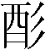于大甲歲。 二
（2）丁丑貞：叀…卯三大…三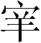…
（3）□丑卜：…甲歲…九牛。
（4）甲申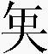乞骨三。
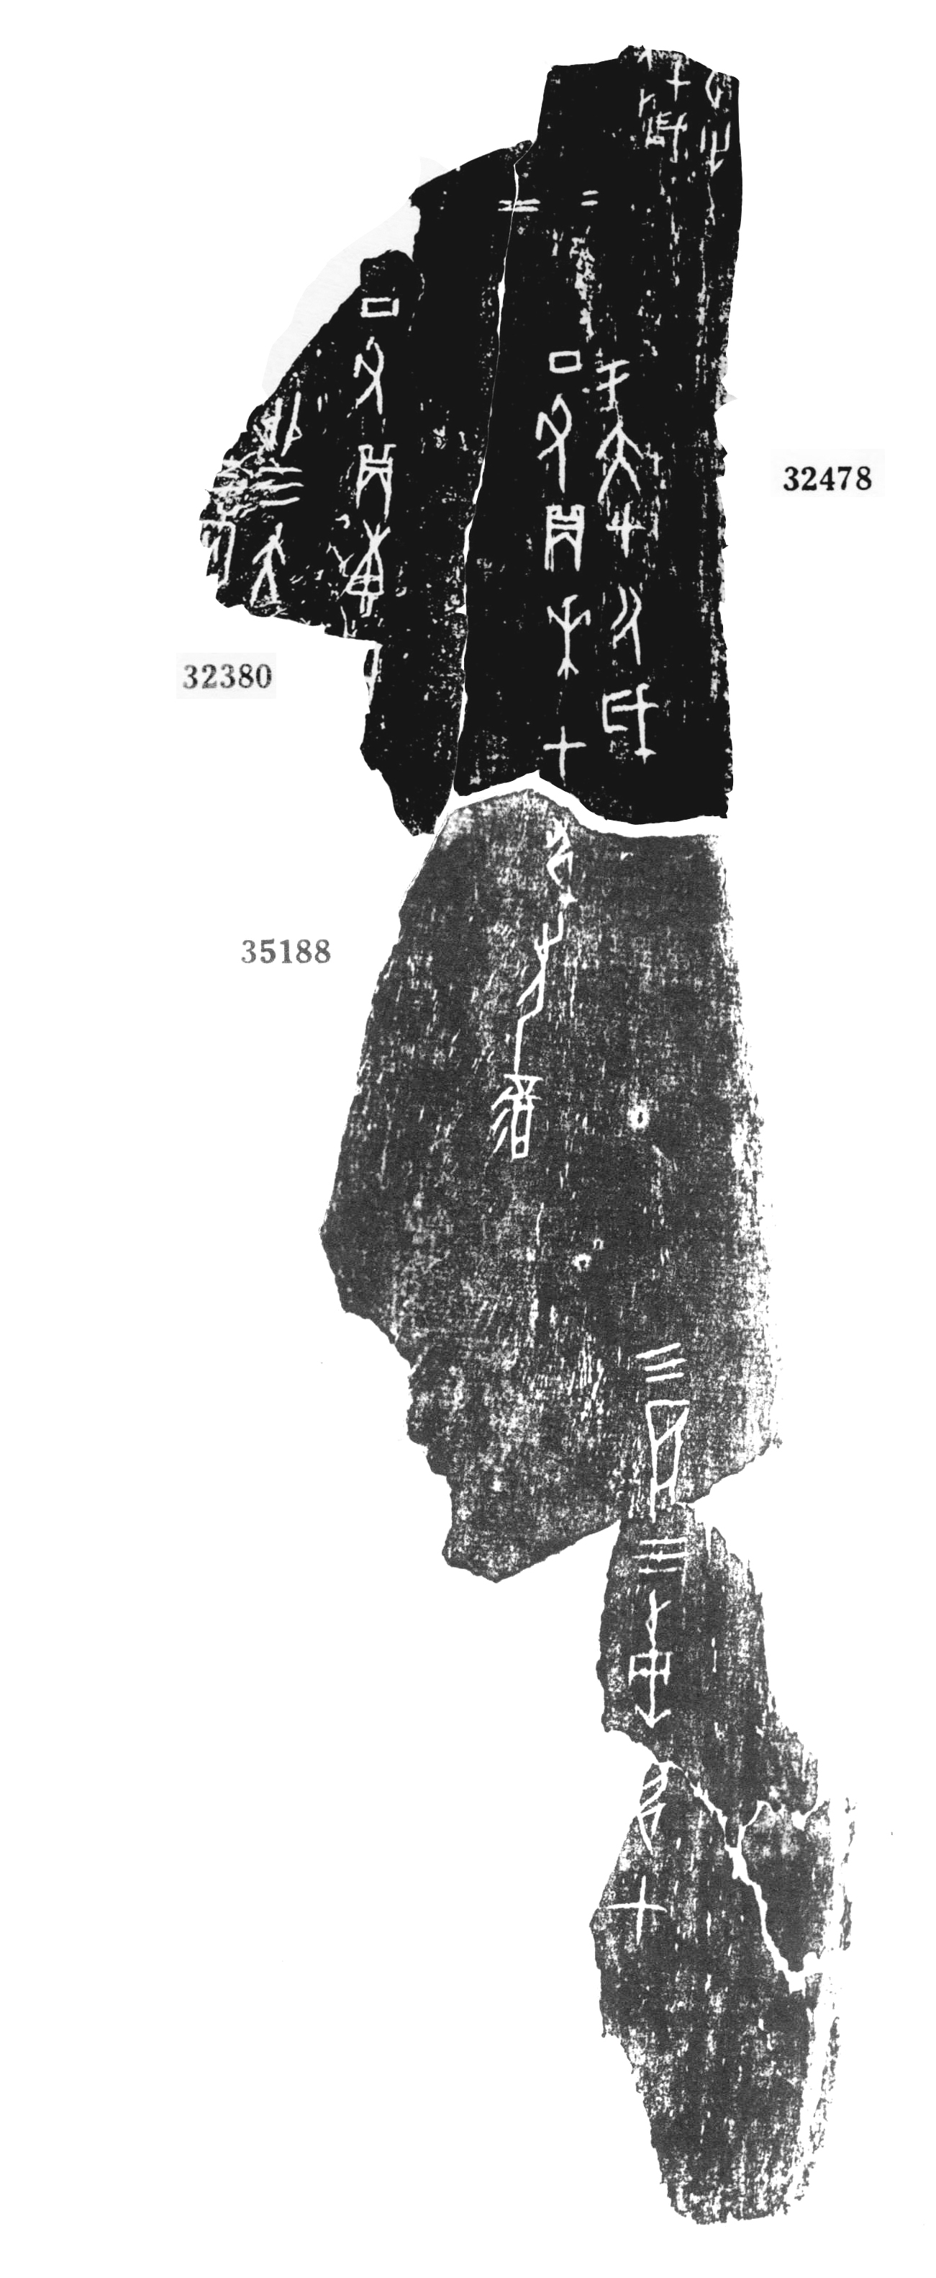
圖一
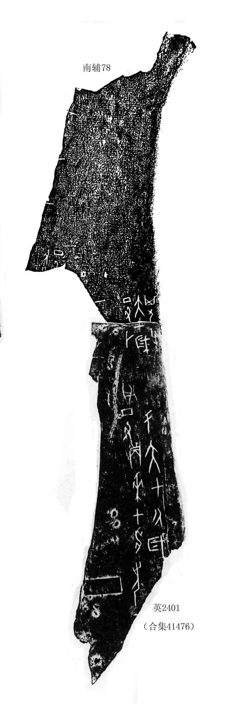
圖二
圖二為《英藏》2401（《合集》41476）+《南輔》78（周忠兵先生綴），與本文綴合版為成套卜骨。

